Как сделать презентацию в PowerPoint или десять шагов на пути к цели
Шаг 1. Продумать всё до мелочей!
- Какова цель используемой презентации?
- Каковы особенности слушателей?
- Какова продолжительность презентации и планируемое содержание?
Шаг 2. И так, начинаем!
Создание презентаций в PowerPoint начинается с традиционного запуска программы. Затем с помощью функции «Создать слайд», расположенной в правом верхнем углу панели навигации, выбирается макет слайда. Выбранный макет можно применить не только для всей презентации, но и подобрать для каждого слайда в отдельности.
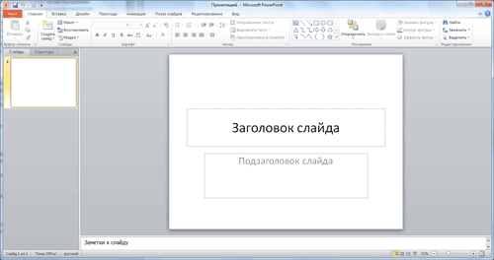

Самое первое окно программы Microsoft PowerPoint 2010
Полезный совет:
- Не размещайте на одном слайде сразу несколько блоков зрительной или текстовой информации. Это отвлекает, рассеивает внимание, ухудшает концентрацию.
Шаг 3. Всё по шаблону!
Для новых презентаций PowerPoint по умолчанию использует шаблон презентации. Чтобы создать новую презентацию на основе шаблона PowerPoint, надо нажать кнопку Office и в открывшемся меню выбрать команду «Создать». В появившемся окне в группе «Шаблоны» выберите команду «Пустые и последние» и дважды щёлкните по кнопке «Новая презентация».
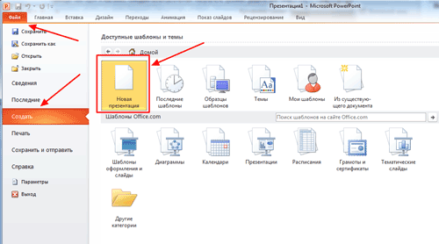

Создание новой презентации в PowerPoint
Шаблоны для PowerPoint можно выбрать и с помощью команды «Установленные шаблоны», где найдёте шаблоны «Классический фотоальбом», «Современный фотоальбом», «Рекламный буклет», «Викторина», «Широкоэкранная презентация».
Шаг 4. Быть в теме!
Чтобы придать презентации PowerPoint желаемый внешний вид, по вкладке «Дизайн» надо перейти в группу «Темы» и щёлкнуть по нужной теме документа. Чтобы изменить внешний вид слайдов, на вкладке «Слайды» выберите нужные слайды, щёлкните правой кнопкой мыши по теме, которую нужно применить к этим слайдам, и в контекстном меню выберите команду «Применить к выделенным слайдам».
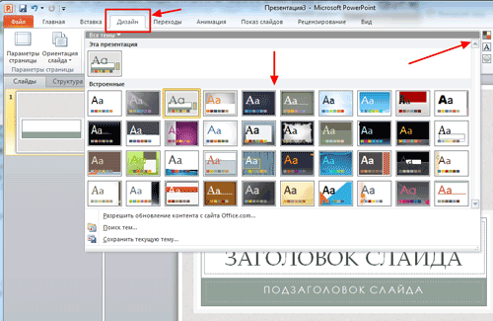

Выбор темы презентации PowerPoint
Темы для PowerPoint, собранные в программе, универсальны для всех видов презентаций. А с помощью кнопок «Цвета», «Эффекты» и «Стили фона» можно добиться изменения цветового решения выбранной темы.
Темы для презентации Microsoft PowerPoint можно создать и самостоятельно, используя собственные рисунки и фотографии.
Полезный совет:
- Текст должен контрастировать с фоном, иначе слайд будет плохо читаем.
- Не следует делать слайды слишком пёстрыми и разрозненными по цветовому решению. Это вредит формированию неустойчивых зрительных образов.
- Использование на слайдах трёх-четырёх цветов благоприятно влияет на концентрацию внимания и улучшает восприятие.
Шаг 5. А шрифт?
Презентация Microsoft Office PowerPoint позволяет выбирать и изменять тип, размер и цвет шрифта. Работа с текстом презентации строится на тех же принципах, что и работа в Microsoft Office Word.
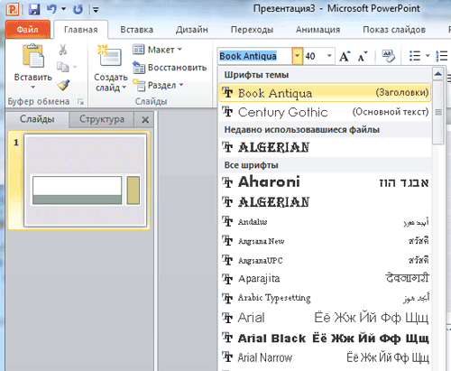

Выбор шрифта для презентации
Чтобы написать текст, надо поставить курсор в поле «Заголовок слайда» или «Текст слайда», затем на вкладке «Главная» перейти в группу «Шрифт», где выбрать шрифт, его размер и цвет.
Полезный совет:
- При разработке презентации важно учитывать, что материал на слайде можно разделить на главный и дополнительный. Главный необходимо выделить, чтобы при демонстрации слайда он нёс основную смысловую нагрузку: размером текста или объекта, цветом, спецэффектами, порядком появления на экране. Дополнительный материал предназначен для подчёркивания основной мысли слайда.
- Уделите особое внимание такому моменту, как «читаемость» слайда. Для разных видов объектов рекомендуются разные размеры шрифта. Заголовок слайда лучше писать размером шрифта 22-28, подзаголовок и подписи данных в диаграммах – 20-24, текст, подписи и заголовки осей в диаграммах, информацию в таблицах – 18-22.
- Для выделения заголовка, ключевых слов используйте полужирный или подчёркнутый шрифт. Для оформления второстепенной информации и комментариев – курсив.
- Чтобы повысить эффективность восприятия материала слушателями, помните о «принципе шести»: в строке – шесть слов, в слайде – шесть строк.
- Используйте шрифт одного названия на всех слайдах презентации.
- Для хорошей читаемости презентации с любого расстояния в зале текст лучше набирать понятным шрифтом. Это могут быть шрифты Arial, Bookman Old Style, Calibri, Tahoma, Times New Roman, Verdana.
- Не выносите на слайд излишне много текстового материала. Из-за этого восприятие слушателей перегружается, нарушая концентрацию внимания.
Шаг 6. Лучше сто раз увидеть!
Для придания презентации PowerPoint наглядности и, если это необходимо, красочности на некоторых слайдах можно разместить различные схемы, графики, фотографии, рисунки, коллажи. Для этого по вкладке «Вставка» необходимо перейти в группу «Иллюстрации», щёлкнув по выбранной группе иллюстраций. Фотографию или рисунок можно разместить в презентации, используя уже известные команды «Копировать» и «Вставить».
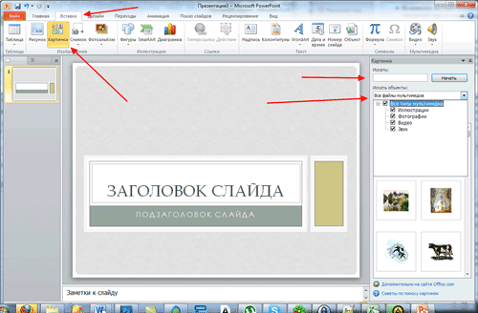

Вставка изображения в презентацию
Полезный совет:
- Старайтесь избегать использования слайда «картинка, обтекаемая текстом». Иллюстрацию лучше разместить на отдельном слайде, подписав под ней основную информацию. Текст в этом случае лучше воспринимается на слух.
- Вставляемые фотографии или картинки должны быть хорошего качества и достаточно большого размера, иначе при растягивании они теряют резкость, чем могут только испортить эффект от презентации.
Шаг 7. А музыка звучит!
Презентация Microsoft Office PowerPoint имеет более выигрышный вид, если в ней используется звуковое сопровождение. Как же в PowerPoint вставить музыку? По вкладке «Вставка» перейдите в группу «Клипы мультимедиа» и выберите функцию «Звук». В списке команд, который появится, щёлкните «Звук из файла». В появившемся диалоговом окне укажите папку, из которой будет вставляться музыка, и тип звукового файла. Затем установите способ воспроизведения звука: автоматически или по щелчку. В появившейся вкладке «Работа со звуком» найдите группу «Параметры звука» и установите желаемые команды.
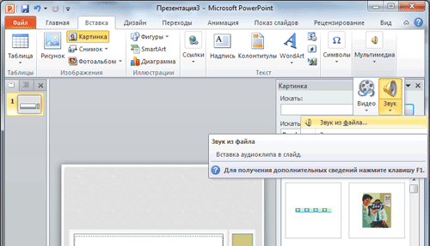

Вставка звука в презентацию
Полезный совет:
- Не переборщите с громкостью звука, иначе речь будет плохо слышна.
- Для музыкального сопровождения презентации лучше выбирать спокойную инструментальную или классическую музыку. Это не будет отвлекать слушателей от содержания презентации, а только добавит эмоциональности.

Шаг 8. Ой, как интересно!
Презентацию PowerPoint можно значительно разнообразить, используя эффекты анимации, которые можно добавить к любому объекту на слайде. Для этого по вкладке «Анимация» перейдите в группу «Анимация» и откройте область задач «Настройка анимации». Затем щёлкните по тексту или объекту, которому нужно придать анимацию. В области задач «Настройка анимации» нажмите кнопку «Добавить эффект», а затем выполните одно или несколько действий по использованию эффектов. Эффекты появятся в списке «Настройка анимации» в порядке их добавления. В поле «Изменение эффекта» можно установить начало анимации, её направление и скорость.
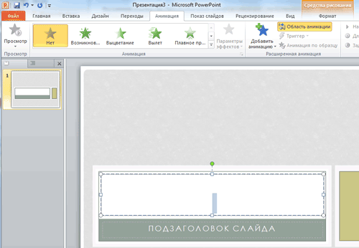

Вставка анимации в PowerPoint
Полезный совет:
- Не следует перенасыщать презентацию спецэффектами. Чрезмерное обилие мигающих, вертящихся и скачущих объектов, посторонних звуков, анимационных картинок отвлекает слушателей и мешает им удерживать внимание на основном содержании выступления.
- Помните, что анимация используется по минимуму и лишь тогда, когда на ней лежит функциональная нагрузка.
- С помощью анимации хорошо выделять ключевые слова, цифры, обозначать выводы. Будет лучше, если анимация настроена на выделение цветом, а не на разного рода движения букв на экране.
Шаг 9. Всё меняется!
Переходы между слайдами делают презентацию PowerPoint более эффектной. Чтобы добавить одинаковые переходы между слайдами презентации, на вкладке «Анимация» щелк¬ните по эскизу слайда и в группе «Переход к следующему слайду» выберите эффект смены слайдов.
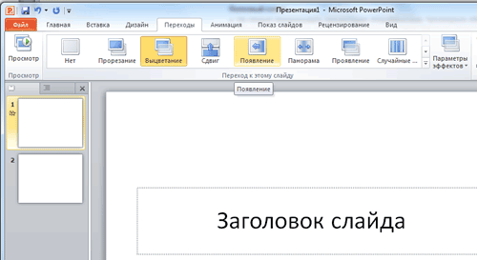

Выбор эффекта перехода на новый слайд ва PowerPoint
Чтобы установить скорость смены слайдов, в группе «Переход к следующему слайду» раскройте кнопку «Скорость перехода», а затем выберите нужную скорость. В группе «Смена слайда» укажите порядок смены: по щелчку или автоматически.
К смене слайдов можно добавить и звук. Для этого на вкладке «Анимация» в группе «Переход к следующему слайду» раскройте кнопку «Звук перехода» и, чтобы добавить звук из списка, выберите нужный звук. Чтобы добавить звук, которого нет в списке, выберите команду «Другой звук». В открывшемся окне выберите звуковой файл, который нужно добавить, а затем нажмите кнопку ОК.
Полезный совет:
- Не допускайте частого звукового сопровождения перехода слайдов.
- Смену слайдов презентации PowerPoint более удобно делать по щелчку мыши.
- В тексте выступления сделайте пометки, указывающие на смену слайда в тот или иной момент речи.
- Лучше сделайте два экземпляра выступления с пометками смены слайдов: один экземпляр – себе, а второй – технику, руководящему показом презентации.
Шаг 10. Смотрите, что получилось!
Работа над слайдами завершена. Чтобы просмотреть получившуюся презентацию, в правом нижнем углу нажмите кнопку «Показ слайдов». Если какой-то слайд требует корректировки, вернуться к слайдам можно, нажав кнопку клавиатуры «Esc». После просмотра откорректированной презентации следует её сохранить.
Полезный совет:
- Старайтесь, чтобы презентация своими спецэффектами, яркими картинками и фотографиями, излишне красочным оформлением слайдов не затмила выступающего. Помните, что презентация – это не цель, а средство в её достижении.

Скачать пробную версию PowerPoint можно здесь — http://office.microsoft.com/ru-ru/powerpoint/

